1. **로그인 및 회원가입**
   1. 회원가입

이 어플리케이션을 이용하기 위해서는 회원가입을 해야 한다.  
1) 첫 화면에서 왼쪽에서 오른쪽으로 슬라이딩을 하면 아래와 같은 메뉴 선택 화면을 확인할 수 있다.  
2) 이 때 맨 위의 Log-in을 클릭한다.   
3) 로그인 창이 뜨면 오른쪽 버튼인 Sign up을 클릭한다.  
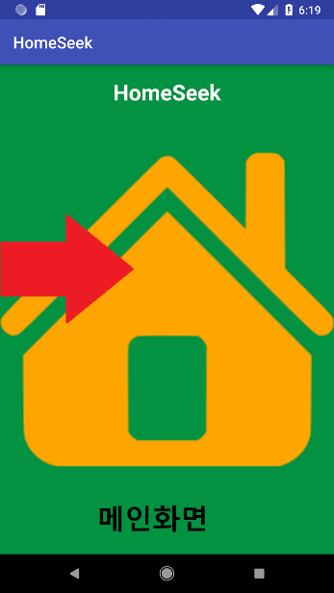 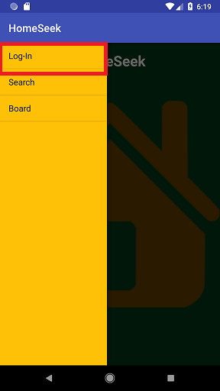 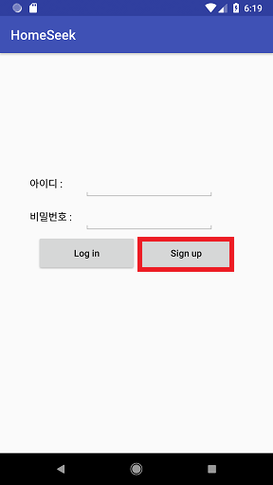

4) 회원가입 창에 있는 모든 칸을 입력한다. 아이디의 경우 중복되는 아이디가 있는지 체크를 해주어야 하고, 매물을 구입하고자 하면 buyer를 팔고자 한다면 seller를 선택하면 된다.

5) 로그인 창으로 넘어가고 밑에 “New User Added!”가 뜬다면 성공적으로 회원가입이 완료된 것이다.

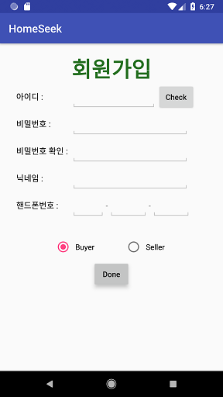 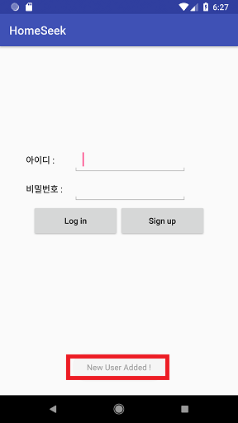

* 1. 로그인  
     1) 회원가입을 완료하면 자동으로 다시 로그인 창이 뜨거나 메인 화면에서 Log-in을 클릭할 경우 이 화면으로 넘어온다. 가입한 아이디와 비밀번호를 올바르게 입력하면 로그인이 완료된다.   
     2) 로그인 된 정보는 다음과 같이 메인에서 확인이 가능하다.   
     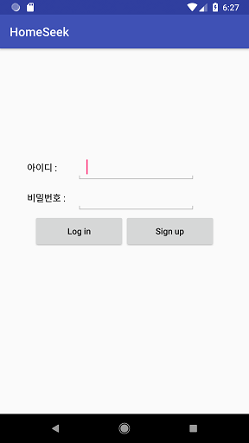 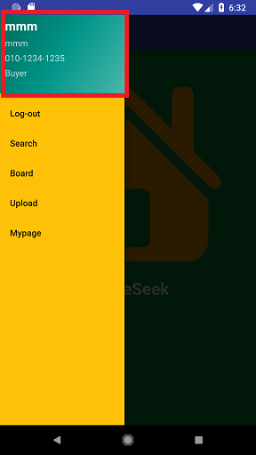
  2. 로그아웃  
     1) 로그인 상태에서 Log-out을 클릭하면 로그아웃 상태로 전환된다.  
     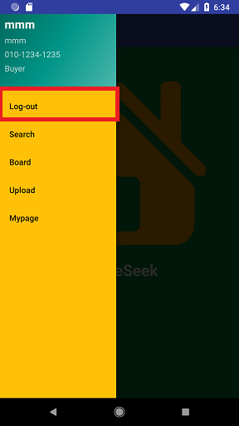
  3. 탈퇴  
     1) 로그인 된 화면에서 Mypage를 클릭한다.  
     2) 회원 탈퇴를 누르면 정보들이 다 날라가고 성공적으로 탈퇴가 된다.  
     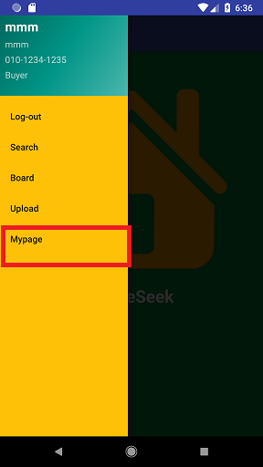 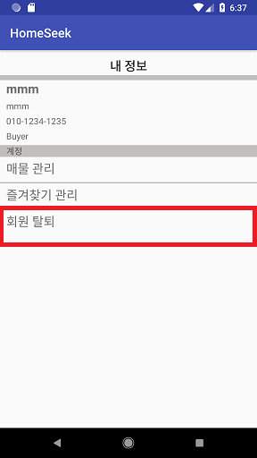

1. **매물 관련 기능**
   1. 매물 등록  
      1) seller 사용자만이 Upload가 가능하고, 매물을 올리고 싶은 경우 Drawer에 있는 Upload 버튼을 누른다.  
      2) 매물에 필요한 정보를 모두 입력해야 한다.  
      3) 주소의 경우, 직접 입력하는 것이 아니라 주소 검색 버튼을 눌러 우편번호 API를 이용해서 입력한다.  
      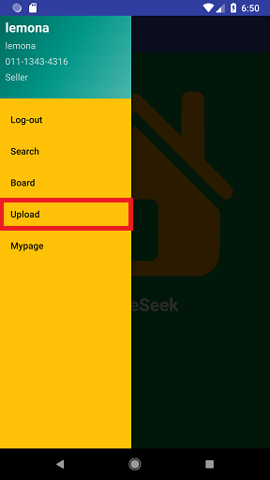 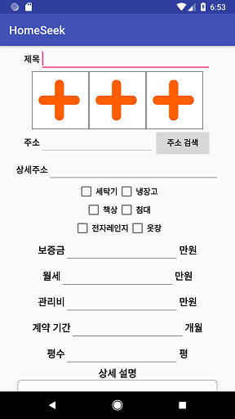 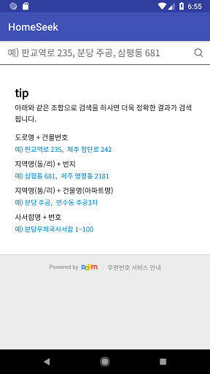  
      4) 사진의 경우 3장을 모두 채워서 업로드를 진행해야 한다.
   2. 매물 수정  
      1) My page에서 매물 관리를 클릭한다.  
      2) 화면에 뜨는 자신의 매물 중에 수정하고 싶은 매물을 클릭한다.  
      3) 우측 상단에서 수정 버튼을 클릭한다.  
      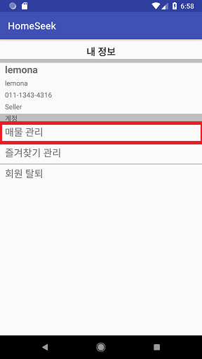 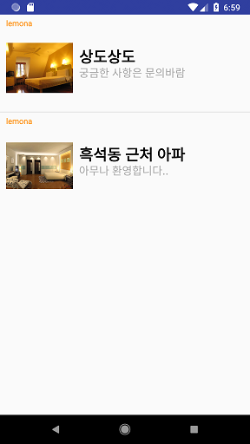 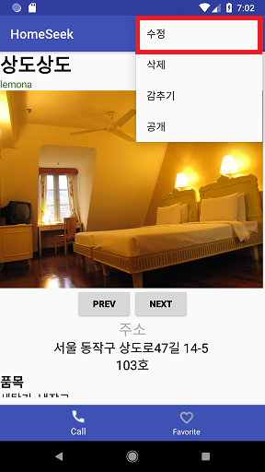  
      4) 입력된 정보에서 수정하고 싶은 내용을 바꿔서 입력한다.  
      5) 수정 버튼을 누르면 수정된 내용이 반영된다.  
      6) 수정 중에 뒤로 가기 버튼을 클릭 시, 다음과 같이 수정을 취소할지에 대한 의사를 묻는다. 취소를 누르면 계속 수정이 가능하고, 종료를 누르면 수정이 저장되지 않고 종료된다.  
      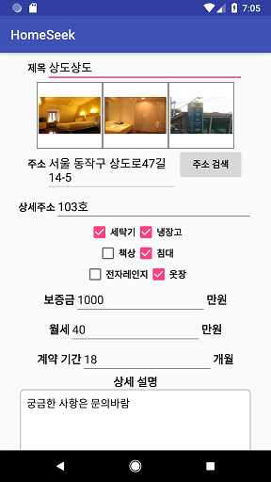 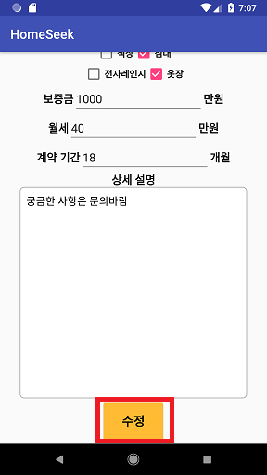 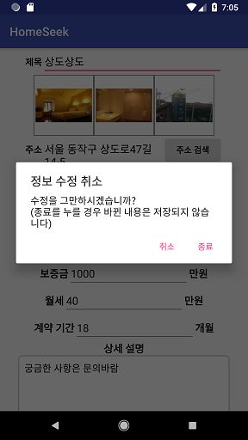
   3. 매물 삭제 / 감추기 / 공개  
      1) 매물 수정과 마찬가지로 Mypage에서 매물 관리를 통해 들어온다. 수정 버튼 아래에 있는 삭제 버튼을 누르면 게시글이 삭제된다.  
      2) 게시글을 삭제하는 것이 아니라 검색만 불가능하게 하고 싶은 경우 감추기를, 감추었던 매물을 공개하고 싶으면 공개 버튼을 누르면 기능이 수행된다.  
      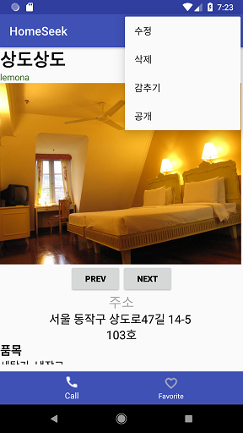
   4. 매물 검색   
      1) 메인 drawer에서 Search 버튼을 클릭한다.  
      2) 자신이 원하는 조건의 체크박스를 선택한 후, 하단에 있는 ‘지도로 찾기’ 혹은 ‘검색’ 버튼을 클릭한다.  
      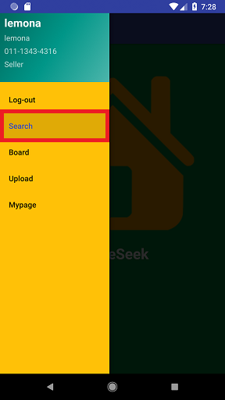 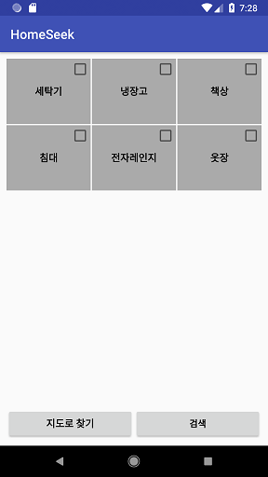
      1. 검색 버튼을 클릭한 경우  
         1) 기본으로 조건을 만족하는 모든 매물이 화면에 뜬다.  
         2) 하단에 있는 가격 순, 면적 순을 선택하면 각각 저렴한 가격 순, 방의 크기가 작은 순으로 나열된다.   
         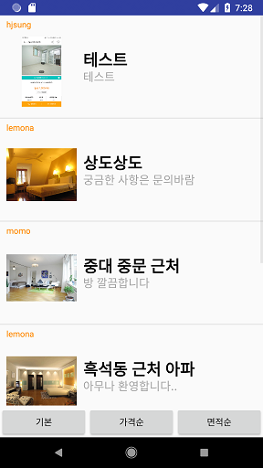 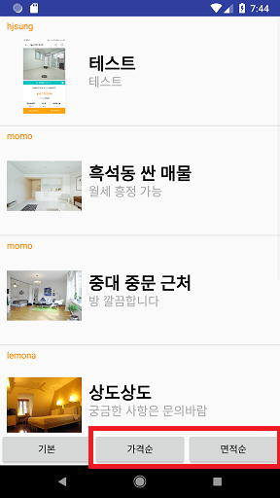
      2. 지도로 검색 버튼을 클릭한 경우  
         1) 현재 매물이 위치한 곳이 지도에 마커로 표시되어 있다. 마커를 클릭할 시 매물 정보창으로 넘어간다.  
         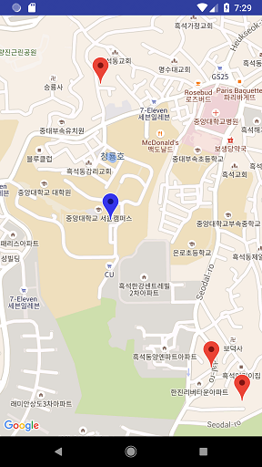
   5. 매물 관련 정보  
      1) 매물 상세 정보 창의 기본 화면이다.  
      2) PREV와 NEXT 버튼을 클릭하여 사진을 넘겨서 확인할 수 있다.  
      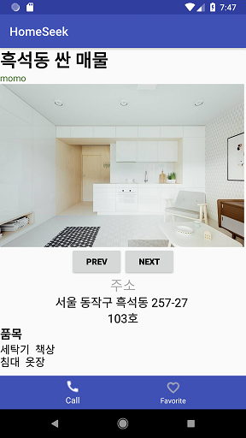 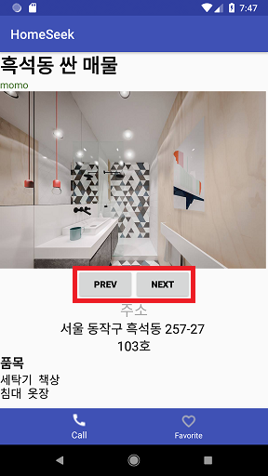  
        
      3) 매물의 위치로부터 중앙대까지의 거리가 궁금한 경우 하단에 있는 길 찾기 버튼을 누른다.  
      4) 길 찾기 버튼을 누르면 다음과 같이 중앙대까지의 길과, 소요 시간 및 거리를 알 수 있다.  
      5) 3번 창 하단에 있는 Call 버튼을 클릭할 경우, 실제 전화 창으로 연결된다.  
      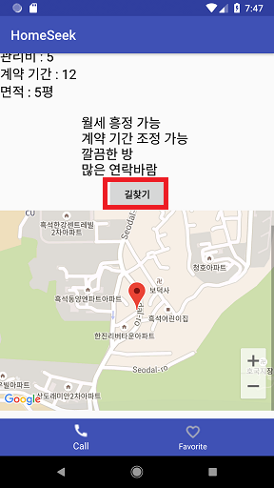 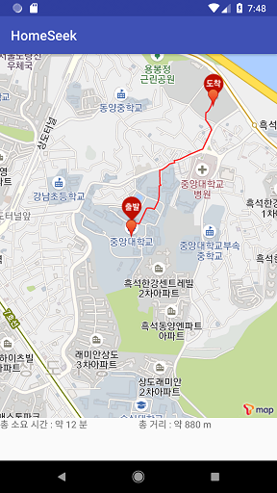 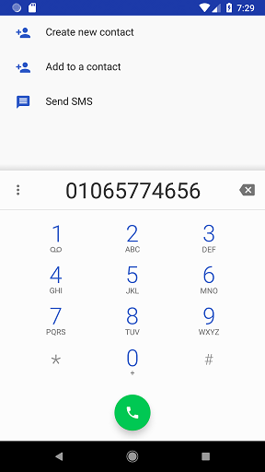
   6. 즐겨 찾기  
      1) 매물 창에서 Favorite 버튼을 클릭하면 ‘Added to Bookmark!’가 화면에 띄워지고 사용자의 즐겨 찾기에 추가된다.  
      2) 즐겨 찾기로 추가된 매물에서 Favorite 버튼을 클릭하면 ‘Successfully deleted!’가 나오고 즐겨 찾기 목록에서 삭제된다.  
      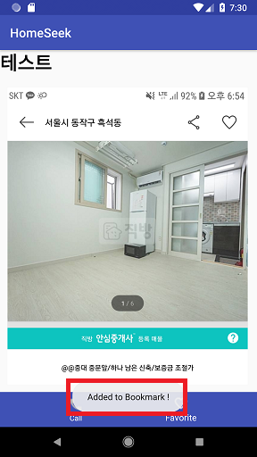 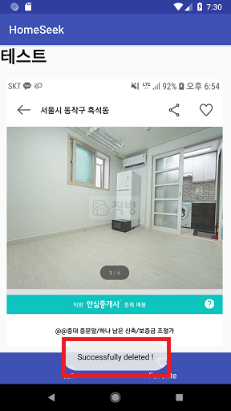  
      3) Mypage에서 즐겨찾기 관리를 클릭한다.  
      4) 자신의 즐겨 찾기 목록을 확인할 수 있다.  
      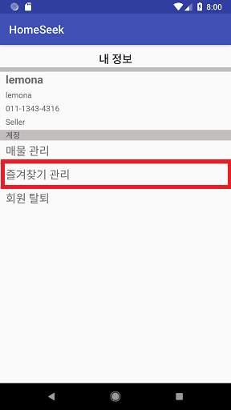 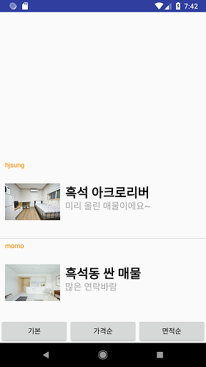
2. 게시판 기능
   1. 게시글 등록  
      1) drawer에서 Board 버튼을 클릭한다  
      2) 현재 등록되어 있는 게시글을 모두 확인할 수 있다. 글을 등록하기 위해서는 오른쪽 하단에 버튼을 누른다.  
      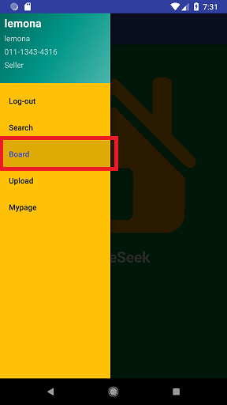 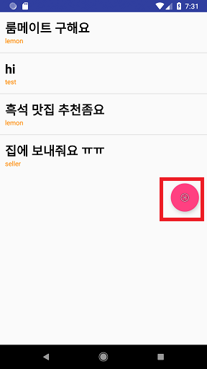  
      3) 버튼을 클릭하면 다음과 같이 제목과 내용을 쓸 수 있는 창이 나온다. 등록 버튼을 누르면 정상적으로 글이 등록된다.  
       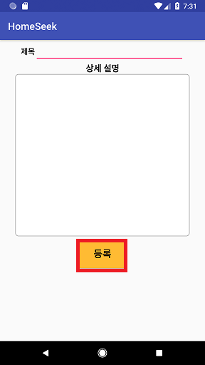
   2. 게시글 수정 / 삭제  
      1) 게시글 목록에서 글을 클릭하면 다음과 같이 게시글을 볼 수 있다.  
      2) 자신이 게시한 글의 경우 우측 상단을 누르면 수정과 삭제를 할 수 있는 버튼이 나온다. 게시하지 않은 글의 경우는 1)의 그림과 같이 선택할 수 있는 버튼이 뜨지 않는다.  
      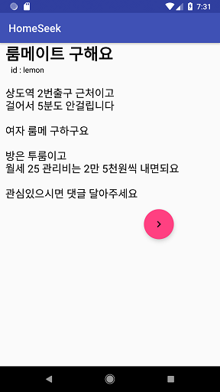 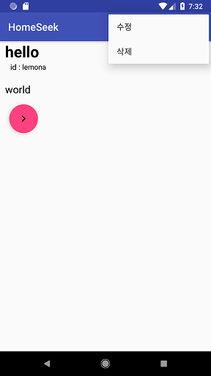  
      3) 수정 버튼을 누르면 아래와 같은 화면이 뜨고 제목과 내용을 수정할 수 있다.  
      삭제는 별도의 창 없이 버튼을 누르면 수행된다.  
      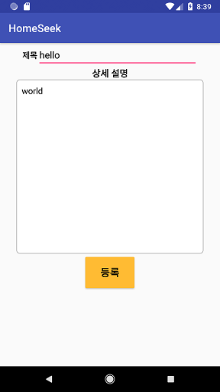
   3. 댓글 작성  
      1) 댓글을 작성하고 싶은 게시글을 클릭한 후 우측 하단에 버튼을 누른다.  
      2) 하단에 있는 텍스트 창에 원하는 말을 입력한 후 화살표 버튼을 누른다.  
      3) 성공적으로 댓글이 올라간 것을 확인할 수 있다.  
      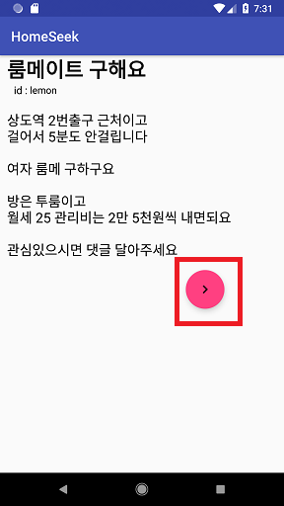 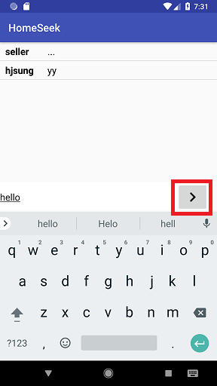 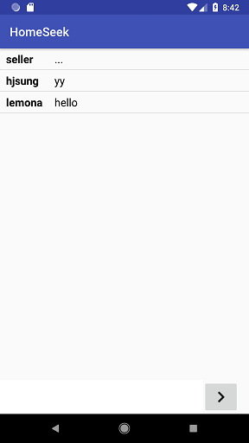  
      댓글은 수정 및 삭제 기능이 없으니 작성할 때 주의하도록 한다.